 | ARDEŞEN TİCARET VE SANAYİ ODASI  GAZETESİ | Ay-Yıl | Şubat-2020
 | ARDEŞEN TİCARET VE SANAYİ ODASI  GAZETESİ | Yayın Tarihi | 02.03.2020
 | ARDEŞEN TİCARET VE SANAYİ ODASI  GAZETESİ | Sayı | 5
Yerel Esnafına Sahip Çık Toplantısı Odamızda Gerçekleştirildi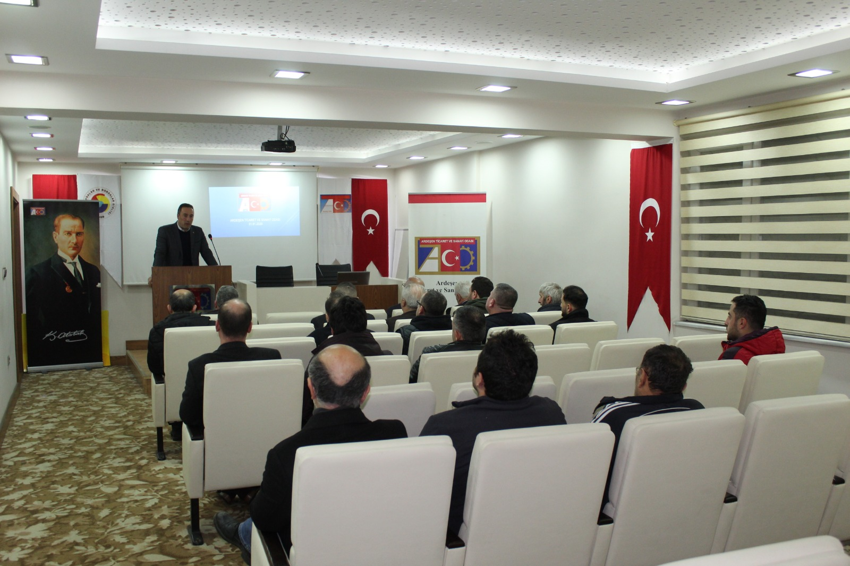
Rize ve Artvin’den gelen esnaf ve tüccarlarımızın sorunlarını ve çözüm önerilerini görüşmek üzere düzenlenen “Esnafına Sahip Çık” Toplantısı’nın ilki Ardeşen Ticaret ve Sanayi Odası (Ardeşen TSO) ev sahipliğinde gerçekleştirildi.
31 Ocak 2020 Cuma günü gerçekleştirilen toplantıya; Ardeşen TSO Başkanı İsmail Kuyumcu, Hopa TSO Başkanı Osman Akyürek, Ardeşen Esnaf ve Sanatkârlar Odası Başkanı Tahsin Bekir Yazıcı, Ardeşen TSO Meclis Üyeleri Ali Tektaş ve Dursun Çepoğlu, Hopa TSO Meclis Üyesi Hasan Durmuş, Çayeli TSO Meclis Üyesi Süleyman Öztürk ve Rize ve Artvin’den gelen esnaf ve tüccarlarımız katılım sağladı.
Gerçekleştirilen toplantı sırasında; tüccar ve esnaflarımızın mevcut durumu, sektörde yaşanan gelişmeler, sorunların tespiti ve bunların çözümü noktasında oluşturulacak stratejiler, bölgesel ekonomik gelişmeler ile ilgili konularda istişarelerde bulunuldu. Toplantıya katılım sağlayan tüccar ve esnaflarımız tek tek söz alarak, işletmelerinde yaşanan sorunlar hakkında bilgi verdi. Birlik ve beraberliğin önemine değinilen toplantıda, Rize ve Artvin’de ki yerel yönetimler, tüm kamu kurumları ve sivil toplum kuruluşları ile işbirliği çerçevesinde çalışmaların yürütülmesi gerektiğine vurgu yapıldı.
Minik Yürekler Kampanyası Sevgi Dolabı Projesi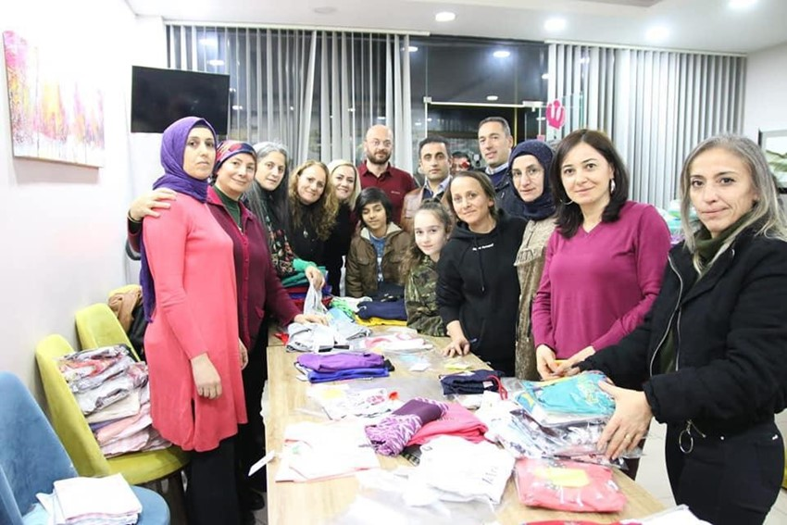
Minik Yürekler Kampanyası’nın ikinci projesi olan “Sevgi Dolabı” hayata geçti. Lösemi hastalığına yenik düşen Rize Ardeşenli Emir Şeremet'in annesi Nevin Şeremet, Arzu Gültekin ve Ardeşen Kent Konseyi Derneği’nin öncülüğünde başlatılan proje kapsamında Trabzon Farabi Hastanesi Çocuk Onkolojisi bölümüne "Sevgi Dolabı" yerleştirildi. Dolaba hayırsever vatandaşların yardımlarıyla toplanılan eşyalar yerleştirildi. İhtiyaç sahibi aileler kendileri ve çocukları için gerekli olan her şeyi buradan alıp kullanabilecekler.
Ardeşen Ticaret ve Sanayi Odası (Ardeşen TSO) olarak, böyle anlamlı bir projeye destek olan Ardeşen Kaymakamı Ufuk Özen Alibeyoğlu, Sayın Nevin Şeremet, Sayın Arzu Gültekin, Ardeşen Kent Konseyi Derneği Üyeleri ve Ardeşen TSO Kadın Girişimciler Kurulu Başkanı Sevilay Yanılmaz’a emeklerinden dolayı teşekkür ediyor, çalışmalarında üstün başarılar diliyoruz.

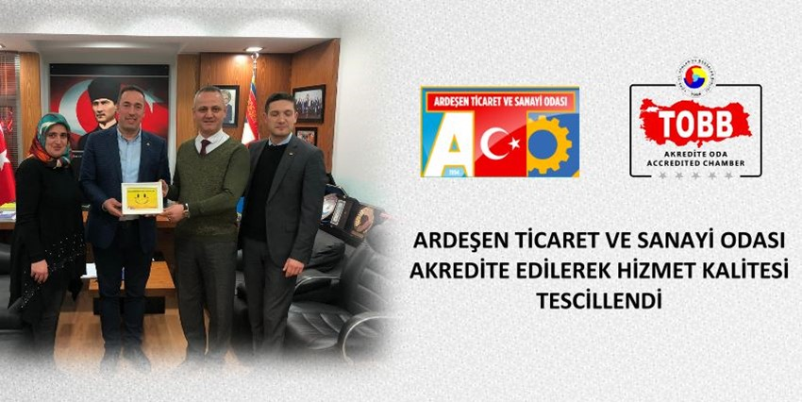
Ardeşen TSO Akredite Edilerek Hizmet Kalitesi Tescillendi
Ardeşen TSO Oda/Borsa Akreditasyon Sistemi kapsamında 29 Ocak 2020 Çarşamba günü bağımsız denetim kuruluşu olan Türk Loydu Uygunluk Değerlendirme Hizmetleri A.Ş. denetçilerinden Mümin Bakkal tarafından gerçekleştirilen Akreditasyon Belgelendirme Denetimi’nde başarılı olarak, akredite oda olmuştur.
Akreditasyon Sistemi; oda/borsalarımız arasında kalite bilincinin yerleştirilmesi, oda/borsa sistemimizin iş dünyası nezdinde saygınlığının ve hizmet türlerinin artırılması, hizmet kalitelerinin iyileştirilmesi, oda/borsa sistemlerinin birbirine yakınlaşmasının sağlanması suretiyle Avrupa Oda/Borsa Sistemine uyumunun sağlanmasıdır. Buna ek olarak, kurumsal kapasitesinin arttırılarak üyelerine yüksek standartta hizmet verdiğinin onaylanması ve bu kapsamda yapılan iyi uygulamaların sürekli hale getirilmesi anlamına gelen akreditasyon sistemi beş yıldızlı hizmetin tescili anlamına geliyor.
Akreditasyon Sistemi kapsamında, Yönetim ve Oda Borsa Mevzuatı, Mali Yönetim, İnsan Kaynakları Yönetimi, İş Planlaması ve Yönetimi, Haberleşme ve Yayınlar, Bilgi ve İletişim Teknolojileri Kullanımı, Üye İlişkileri, Kalite Yönetimi, İletişim Ağı, Politika ve Temsil, Bilgi ve Danışmanlık ve Destek, İş Geliştirme ve Eğitim, Uluslararası Ticaret konularında odamızın güncel durumu hakkında detaylı incelemeler yapıldı. Akreditasyon Kılavuzu’na göre 13 ana madde ve bu maddelerin altında yer alan 113 alt madde üzerinden yapılan denetimde başarılı olan Ardeşen TSO, akredite oda olmuştur.
Denetim sonrasında değerlendirmelerde bulunan Ardeşen TSO Başkanı İsmail Kuyumcu; “Akreditasyon Sistemi, oda ve borsaların performans standartlarını yükseltmek ve üyelerine daha kaliteli hizmet verilmesini sağlamak amacıyla geliştirilmiş bir sistemdir. Bu kapsamda Ardeşen TSO olarak üyelerimize en iyi hizmeti verebilmek adına Akreditasyon Sistemi çalışmalarına büyük önem vermekteyiz. Bugün kaliteli hizmet anlayışına sahip oda olma amacıyla başladığımız bu süreçte başarıya ulaştığımız için çok mutluyum. Meclisimizin, yönetim kurulu üyelerimizin, meslek komitesi üyelerimizin, kadın ve genç girişimci kurulu üyelerimizin sürece sundukları katkı ve yenilikçi duruşları ve en önemlisi oda personelimizin azimli, kararlı ve disiplinli çalışmalarından dolayı kendilerine teşekkür ederim.” dedi.

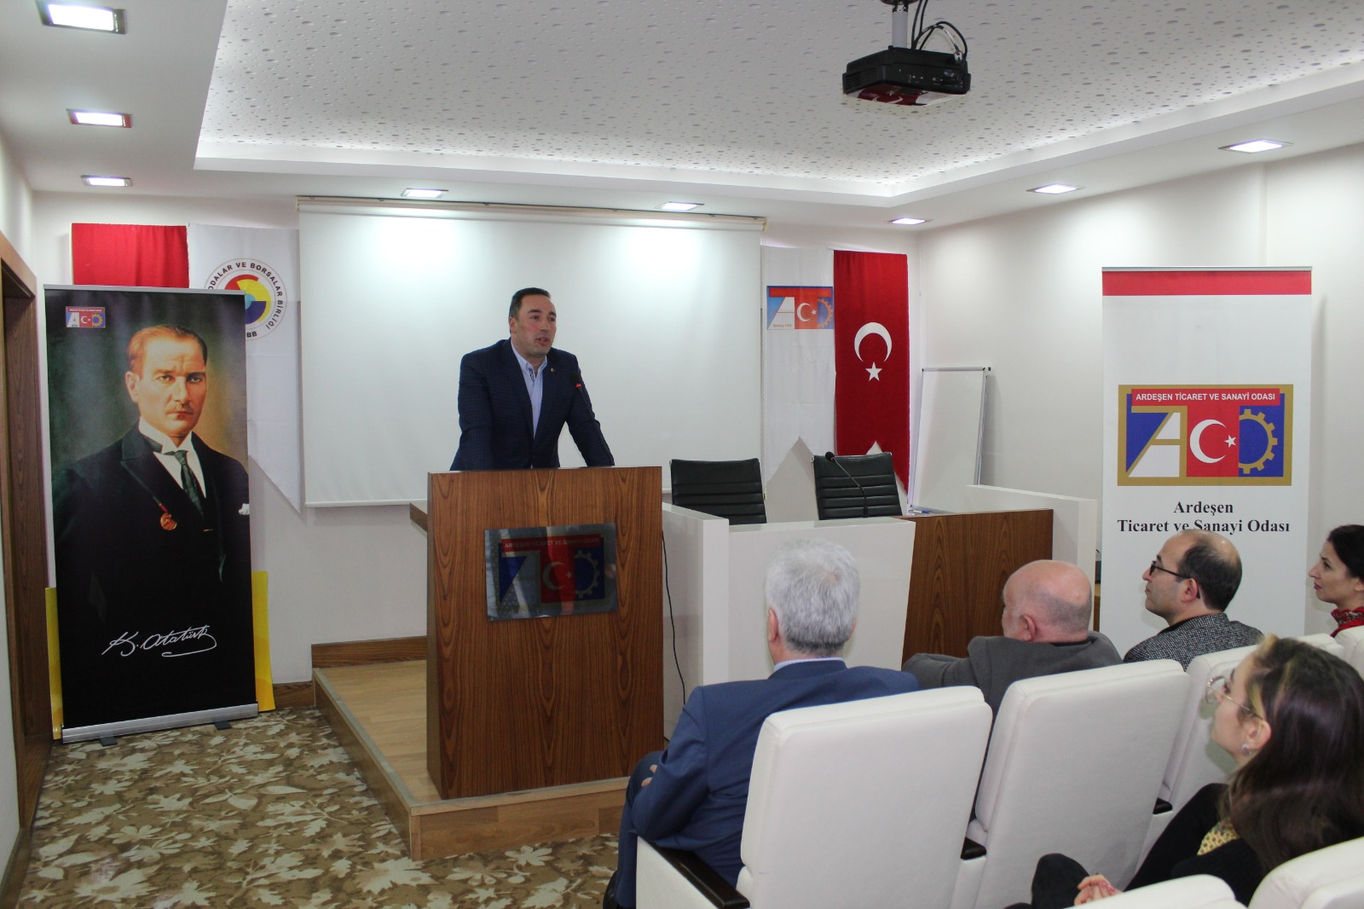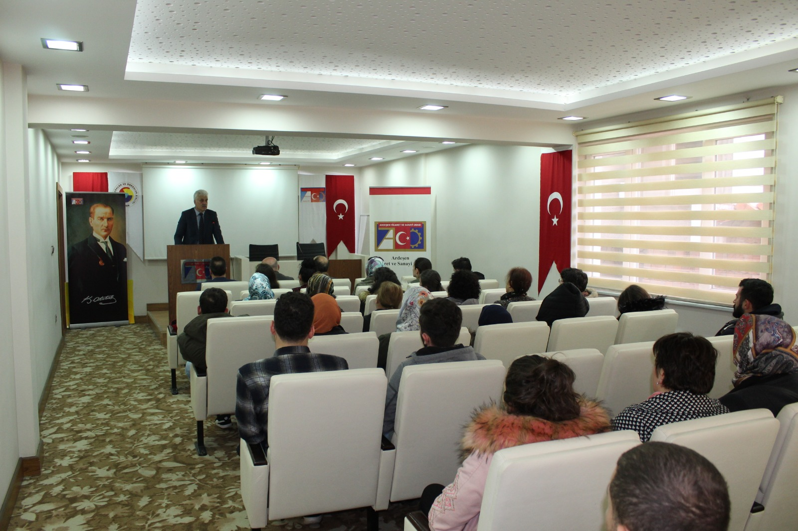
Uygulamalı Girişimcilik Eğitimi Sertifika Töreni Odamızda Düzenlendi
Ardeşen Ticaret ve Sanayi Odası (Ardeşen TSO) ve KOSGEB işbirliği ile düzenlenen, girişimciliğin gelişmesine ve desteklenmesine yönelik çalışmalar kapsamında gerçekleştirilen Uygulamalı Girişimcilik Eğitimi' ne katılan ve belgeyi almaya hak kazanan katılımcılara Ardeşen TSO Konferans Salonu' nda gerçekleştirilen tören ile sertifikaları teslim edildi.
05 Şubat 2020 Çarşamba günü gerçekleştirilen törene, İŞKUR Rize İl Müdürü Hasan Kiraz, Ardeşen TSO Yönetim Kurulu Başkanı İsmail Kuyumcu, ATSO Yönetim Kurulu Üyeleri Ali Tektaş, Şenol Moral, Erdal Saral ve R.T.E. Üniv. Ardeşen Turizm Fakültesi Dr.Öğr.Üyesi Gülsün Yıldırım katılım sağladı.
Gerçekleştirilen tören sırasında konuşan Başkan Kuyumcu; "Kendi işini kurma hayalleri olan, yeni iş fikirleri üretebilen, rekabet gücünü geliştiren tüm girişimci adayları bu eğitimlerden faydalanıp hayallerini gerçekleştirebilecek bir fırsat elde etmektedir. Girişimci adaylarımızın açacağı işletmelerin, büyümesi ve gelişmesi her yönü ile ülkemiz, bölgemiz ve ilçemiz ekonomisine katkı sağlayacak ve işletmelerinde yaratacakları istihdam ile işsizlik probleminin çözümü noktasında ekonomimize katkı sağlayacaktır." şeklinde konuştu. İŞKUR Rize İl Müdürü Hasan Kiraz girişimci adaylarına ihtiyaç duydukları her konuda destek olabileceklerini, bilgi, birikim ve tecrübelerini aktarabileceklerini ifade etti. Buna ek olarak, R.T.E. Üniv. Ardeşen Turizm Fakültesi Dr.Öğr.Üyesi Gülsün Yıldırım girişimci adaylarına hitaben "Girişimcilik" konulu bir sunum gerçekleştirdi.
Ardeşen TSO olarak, kendi işini kurmak isteyen yeni girişimci adaylarının kuracakları işlerde başarılı ve istikrarlı olmalarını diliyoruz.
Ardeşen TSO'dan CHP Ardeşen İlçe Başkanlığına Ziyaret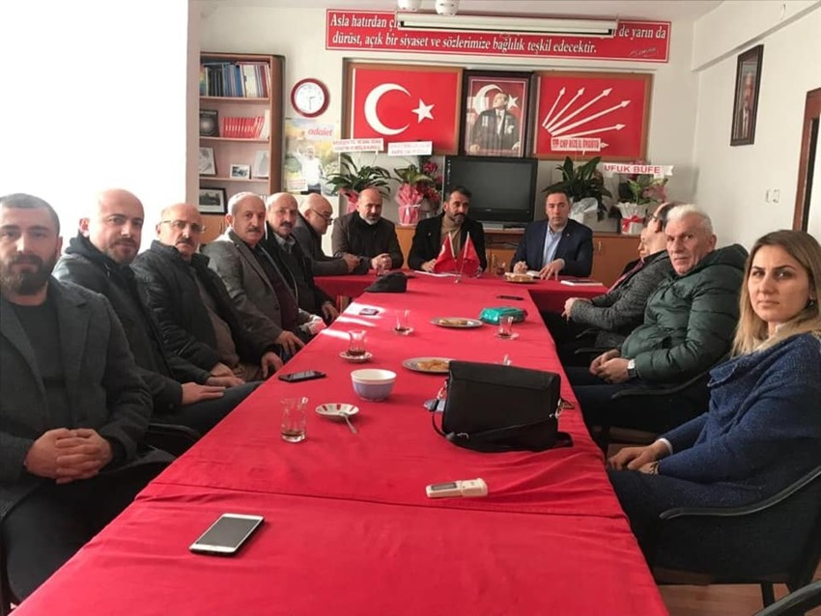
Ardeşen Ticaret ve Sanayi Odası (Ardeşen TSO) Başkanı İsmail Kuyumcu, Yönetim Kurulu Üyeleri Ali Tektaş, Erdal Saral ve Meclis Üyesi Turgay Karaca ile birlikte CHP Ardeşen İlçe Başkanlığı’na ziyaret gerçekleştirdi.
05 Şubat 2020 Çarşamba günü gerçekleştirilen ziyaret sırasında, Ardeşen TSO’nun kurumsal yapısı, çalışma kültürü ve faaliyetleri hakkında bilgi verilerek, yerel yönetimler, kamu kurumları, siyasi partiler ve sivil toplum kuruluşları ile işbirliği çerçevesinde çalışmaların yürütüldüğü ifade edildi.
Güncel konular üzerine sohbet edilen ziyaretin sonunda Başkan Kuyumcu, kendilerini samimi bir şekilde ağırlayan CHP Ardeşen İlçe Başkanlığı yetkililerine teşekkür ederek, “Gülümsemeyi Unutmayalım” kampanyasının bir görselini kendilerine takdim etti.

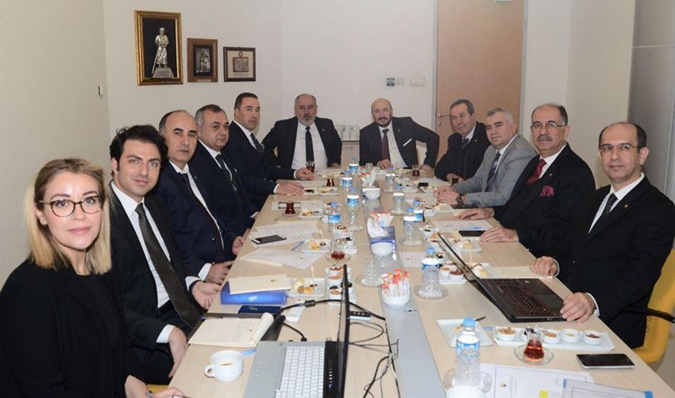
TOBB İnşaat ve Taahhüt Hizmetleri Kurulu Toplantısı Gerçekleştirildi
Türkiye Odalar ve Borsalar Birliği (TOBB) İnşaat ve Taahhüt Hizmetleri Kurulu Toplantısı, TOBB Yönetim Kurulu Üyelerinin de katılımı ile Ankara’da gerçekleştirildi.
06 Şubat 2020 Perşembe günü gerçekleştirilen toplantıya TOBB İnşaat ve Taahhüt Hizmetleri Kurulu Üyesi ve Ardeşen Ticaret ve Sanayi Odası (Ardeşen TSO) Yönetim Kurulu Başkanı İsmail Kuyumcu katılım sağladı. Sektörün mevcut durumu, sektörde yaşanan gelişmeler, sorunların tespiti ve bunların çözümü noktasında oluşturulacak stratejiler konusunda istişarelerde bulunuldu.
TOBB bünyesindeki Oda/Borsa üyelerinin sektörde karşılaştıkları sorunları ve çözüm önerilerini tespit ederek bir rapor oluşturuldu. Toplantı sonucunda oluşturulan raporlar ilgili kurumlara takdim edilecektir.

Ardeşen TSO ve Ardeşen Kaymakamlığından RTB 'ye Ziyaret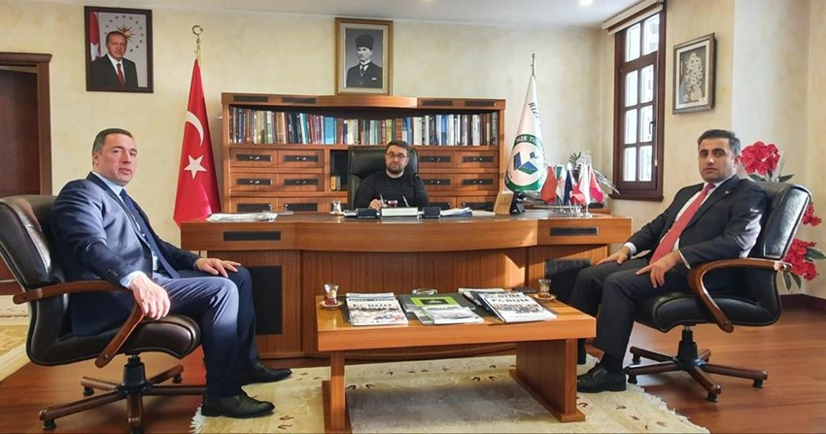
Ardeşen İlçe Kaymakamı Ufuk Özen Alibeyoğlu, Ardeşen Ticaret ve Sanayi Odası (Ardeşen TSO) Yönetim Kurulu Başkanı İsmail Kuyumcu ve Ticaret Sicil Müdürü Turan Salihoğlu Rize Ticaret Borsası Yönetim Kurulu Başkanı Mehmet Erdoğan’ı makamında ziyaret etti.
11 Şubat 2020 Salı günü gerçekleştirilen ziyaret sırasında, çay sektörünün mevcut durumu, çay sektöründe yaşanan gelişmeler, çay sektöründe üretimden tüketim aşamasına kadar yaşanan sorunların tespiti ve bunların çözümü noktasında oluşturulacak stratejiler, bölgesel ekonomik gelişmeler ile ilgili konularda istişarelerde bulunuldu.

Ardeşen TSO ve Ardeşen Kaymakamlığı'ndan RİZE TSO'ya Ziyaret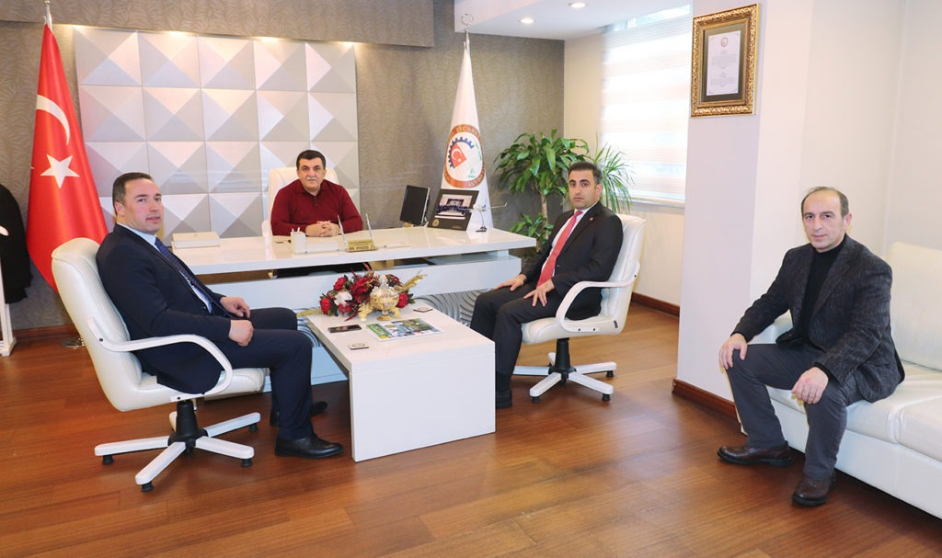
Ardeşen İlçe Kaymakamı Ufuk Özen Alibeyoğlu, Ardeşen Ticaret ve Sanayi Odası (Ardeşen TSO) Yönetim Kurulu Başkanı İsmail Kuyumcu ve Ticaret Sicil Müdürü Turan Salihoğlu Rize Ticaret ve Sanayi Odası Yönetim Kurulu Başkanı Şaban Aziz Karamehmetoğlu’nu 11 Şubat 2020 Salı günü makamında ziyaret etti.
Güncel konular üzerine sohbet edilen, fikir alışverişinde bulunulan, bölgemizin gelişmesi ve kalkınması için istişarelerde bulunulan ziyaretin sonunda Başkan Kuyumcu, Ardeşen TSO olarak, halkımızın pozitif enerjisinin ortaya çıkmasını sağlama adına "GÜLÜMSEMEYİ UNUTMAYALIM. BİR GÜLÜŞ DÜNYAYI DEĞİŞTİRİR." sloganı ile başlattığımız ve bir çığ gibi büyümeye devam eden kampanyamız hakkında bilgi verdi ve kampanyanın bir görselini Rize TSO Başkanı Şaban Aziz Karamehmetoğlu’na takdim etti.
Ardeşen TSO ve Ardeşen Kaymakamlığı'ndan Rize Valisi Sn. Kemal Çeber'e Ziyaret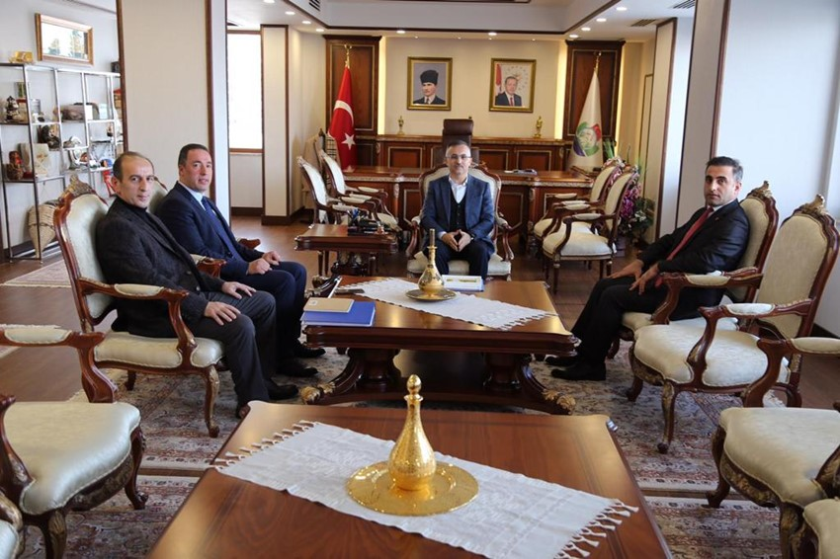
Ardeşen İlçe Kaymakamı Ufuk Özen Alibeyoğlu, Ardeşen Ticaret ve Sanayi Odası (Ardeşen TSO) Yönetim Kurulu Başkanı İsmail Kuyumcu ve Ticaret Sicil Müdürü Turan Salihoğlu Rize Valisi Kemal Çeber’i makamında ziyaret etti.
11 Şubat 2020 Salı günü Vali Çeber ile yapılan görüşmede, Ardeşen TSO’nun kurumsal yapısı, çalışma kültürü ve faaliyetleri hakkında bilgi verilerek, yerel yönetimler, kamu kurumları ve sivil toplum kuruluşları ile işbirliği çerçevesinde çalışmaların yürütüldüğü belirtildi. Rize’nin sosyal ve ekonomik yönden geliştirilmesine dair çalışmalarda Ardeşen TSO’nun göreve hazır olduğu, paydaşları ve üyeleri ile işbirliğine önem verdiği ifade edildi. Buna ek olarak Başkan Kuyumcu, Ardeşen TSO olarak halkımızın pozitif enerjisinin ortaya çıkmasını sağlama adına "GÜLÜMSEMEYİ UNUTMAYALIM. BİR GÜLÜŞ DÜNYAYI DEĞİŞTİRİR." sloganı ile başlattığımız ve bir çığ gibi büyümeye devam eden kampanyamız hakkında bilgi verdi ve kampanyanın bir görselini Vali Çeber’e takdim etti.
Gerçekleştirilen ziyaretten duyduğu memnuniyeti dile getiren Vali Çeber, bu tür sosyal faaliyetlerin sürdürülmesi için Ardeşen TSO öncülüğünde bir platform oluşturulması toplumsal yaşamın desteklenmesi açısından oldukça önemli. Benzeri projelerin sivil toplum kuruluşlarınca hayata geçirilmesi var olan projelerin takip edilmesi Rize’nin yararına olacaktır. Bu kapsamda her tür faaliyette memnuniyetle yer alacağını ifade eden Vali Çeber, Ardeşen TSO' ya başlatmış oldukları bu kampanyada sonuna kadar destek olacaklarını ifade etti.
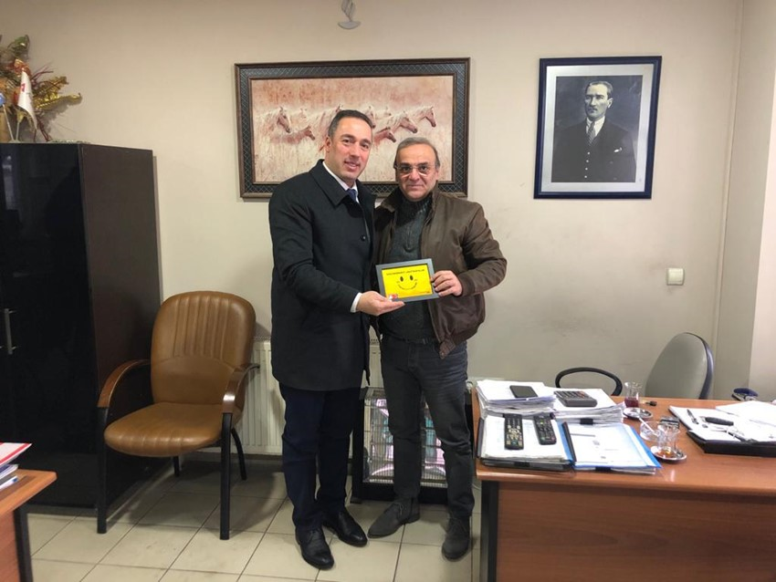Başkan Kuyumcu'dan Eskiçırak Petrol Sahibi Sn. İsmail Hakkı Eskiçırak'a Ziyaret
Ardeşen Ticaret ve Sanayi Odası (Ardeşen TSO) Yönetim Kurulu Başkanı İsmail Kuyumcu, Ardeşen TSO Eski Yönetim Kurulu Üyesi ve üyemiz Eskiçırak Petrol Ltd. Şti. firması yetkilisi İsmail Hakkı Eskiçırak’ı ziyaret etti.
Güncel konular üzerine sohbet edilen ziyaret sırasında konuşan Başkan Kuyumcu, oda çalışmaları ve planlanan faaliyetler ile ilgili bilgi vererek, misafirperverliklerinden ve sıcak sohbetlerinden dolayı Sayın Eskiçırak’a teşekkür etti.
Oda çalışmalarını beğeni ile takip ettiğini ifade eden İsmail Hakkı Eskiçırak, nazik ziyaretlerinden dolayı Başkan Kuyumcu’ya teşekkür ederek, başarılı çalışmalarının devamını diledi.
Başkan Kuyumcu'dan Ayder Çay YKB Sn. Bülent Eskiçırak'a Ziyaret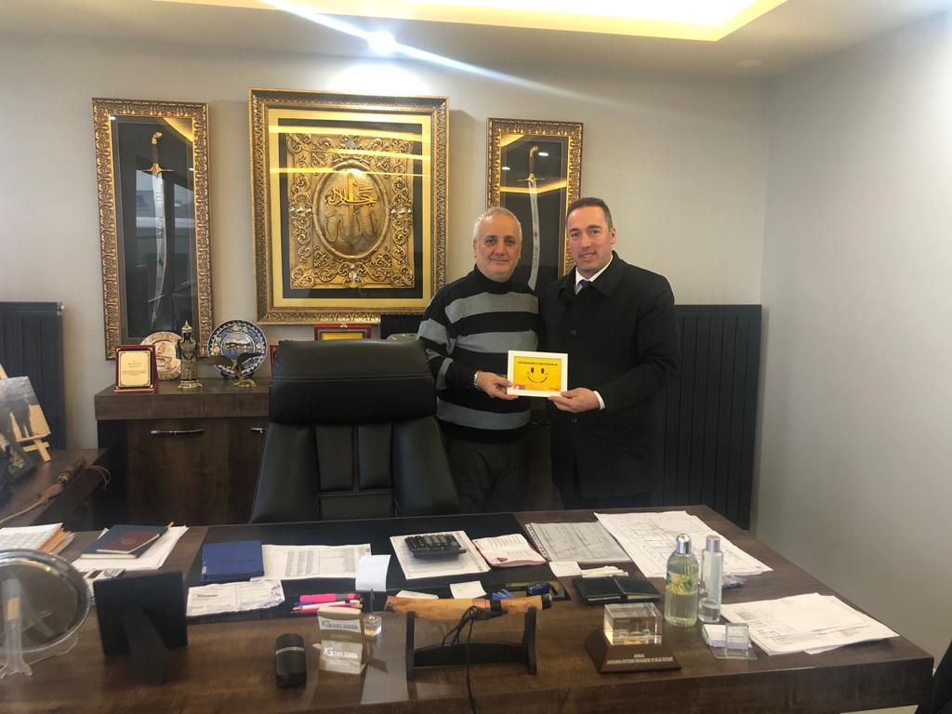
Ardeşen Ticaret ve Sanayi Odası (Ardeşen TSO) Yönetim Kurulu Başkanı İsmail Kuyumcu, Ardeşen TSO Eski Meclis Başkanı ve üyemiz Ayder Çay firması Yönetim Kurulu Başkanı Bülent Eskiçırak’ı ziyaret etti.
Yakın dönemde hizmete açılan Alpet Petrol İstasyonu’nun ilçemize ve bölgemize hayırlı olmasını temenni eden Başkan Kuyumcu, oda çalışmaları, planlanan faaliyetler ve “Gülümsemeyi Unutmayalım” kampanyası ile ilgili bilgi verdi. Güncel konular üzerine sohbet edilen ziyaret sırasında Başkan Kuyumcu, üyemiz ASİLSAN Silah San. ve Tic. A.Ş. firmasının son durumu hakkında Sayın Eskiçırak’dan detaylı bir bilgi aldı.
Nazik ziyaretlerinden dolayı Başkan Kuyumcu’ya teşekkür eden Eskiçırak, başarılı çalışmalarının devamını diledi.
Başkan Kuyumcu'dan Ofkart Reklamcılık'a Ziyaret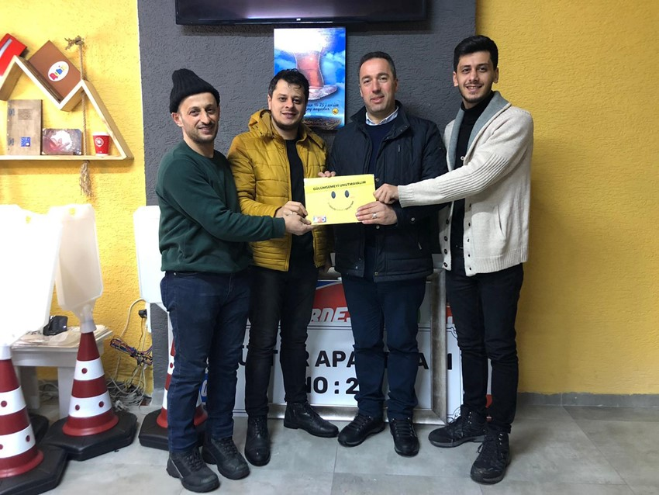
Ardeşen Ticaret ve Sanayi Odası (Ardeşen TSO) Yönetim Kurulu Başkanı İsmail Kuyumcu, üyemiz OFKART Reklamcılık Ltd. Şti. firmasını ziyaret ederek, işletme yetkilileri Fatih Zenginal, Ömer Faruk Zenginal ve Kerim Zenginal ile bir araya geldi.
Başkan Kuyumcu, Ardeşen TSO bünyesinde düzenlenen KOSGEB Uygulamalı Girişimcilik Eğitimi’ne katılan ve akabinde KOSGEB Girişimcilik Desteği’nden faydalanarak işletmelerini kuran OFKART Reklamcılık firması yetkililerine ihtiyaç duydukları her konuda destek olabileceklerini, bilgi, birikim ve tecrübelerini aktarabileceklerini ifade etti.
Nazik ziyaretlerinden dolayı Başkan Kuyumcu’ya teşekkür eden işletme yetkilileri, Ardeşen TSO’nun başlatmış olduğu “Gülümsemeyi Unutmayalım” kampanyasının görseli ile ilgili ilçemizden ve bölgemizden yoğun bir talep olduğunu ifade ettiler.
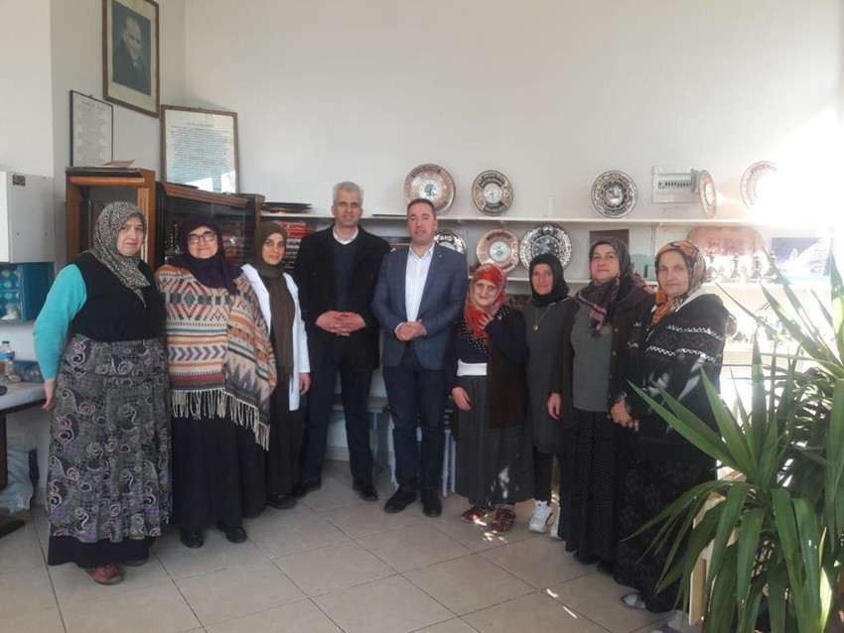Ardeşen TSO olarak, kısa süre zarfından ilçemizde ve bölgemizde ismini duyurarak iş hacmini arttıran başarılı genç girişimcilerimizi tebrik ediyoruz. Buna ek olarak, işletme yetkililerinden Gazeteci Ömer Faruk Zenginal’a odamızın yerel basında aktif bir şekilde yer almasını sağlayan çalışmalarından dolayı teşekkür eder, başarılı çalışmalarının devamını dileriz.
Ardeşen TSO'dan Benim Atölyem Kursuna Ziyaret
Ardeşen Ticaret ve Sanayi Odası (Ardeşen TSO) Yönetim Kurulu Başkanı İsmail Kuyumcu, Ardeşen TSO üyesi Turan Memoğlu ile birlikte Ardeşen Kaymakamlığı Halk Eğitim Merkezi’ne bağlı Benim Atölyem Kursu Hocası Meryem İslamoğlu ve öğrencilerini ziyaret etti.
18 Şubat 2020 Salı günü gerçekleştirilen ziyaret sırasında, el işçiliği ve büyük bir özveri ile hazırlanan değerli eserlerin sergilendiği üretim atölyesinin geliştirilmesi ve burada hazırlanan ürünlerin pazarlanması ili ilgili konularda istişarelerde bulunuldu.
Ardeşen TSO'dan Memoğlu Oto Gaz ve Mekanik Firmasına Ziyaret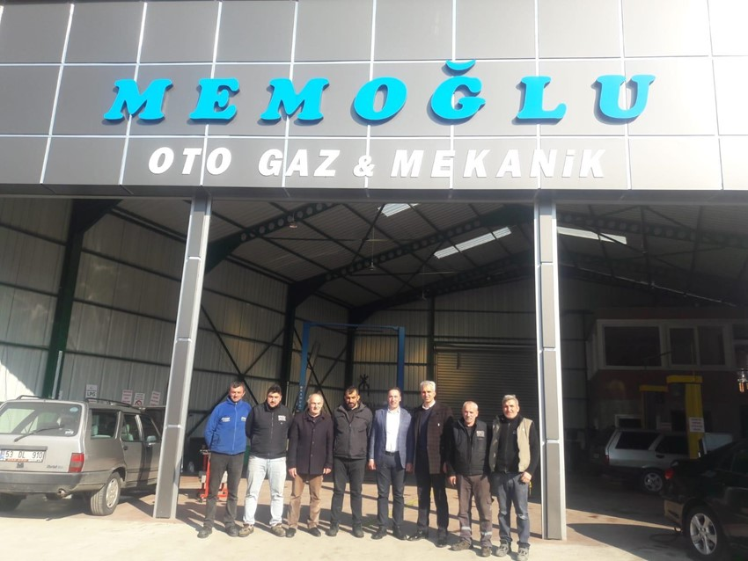
Ardeşen Ticaret ve Sanayi Odası (Ardeşen TSO) Yönetim Kurulu Başkanı İsmail Kuyumcu, Ardeşen TSO üyesi “Memoğlu Oto Gaz ve Mekanik” firmasını ziyaret ederek, işletme yetkilisi Turan Memoğlu ve çalışma arkadaşları ile bir araya geldi.
18 Ocak 2020 Salı günü gerçekleştirilen ziyaret sırasında konuşan işletme yetkilisi Turan Memoğlu, işletmenin oto gaz, mekanik, egzoz emisyon ölçümü, araç muayenesine hazırlık ve asansör işletmeciliği işleri ile iştigal olduğunu ve bu kapsamda ilçemiz Ardeşen ve bölgemize hizmet verdiğini ifade etti. Ziyaretten duyduğu memnuniyeti ifade eden Turan Memoğlu, Ardeşen TSO’nun gerçekleştirmiş olduğu çalışmaları beğeni ile takip ettiğini ifade etti.
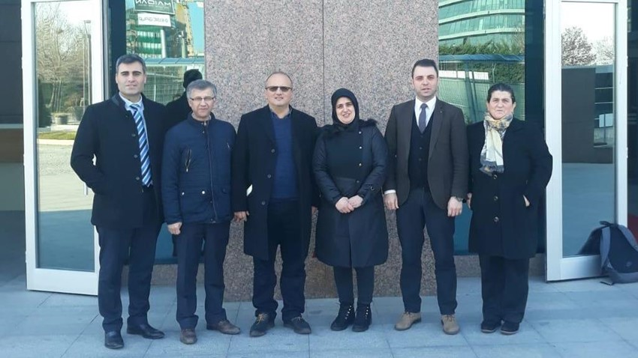Başkan Kuyumcu, misafirperverliklerinden ve sıcak sohbetlerinden dolayı işletme yetkilisi Turan Memoğlu ve çalışma arkadaşlarına teşekkür ederek, çalışmalarında üstün başarılar diledi.
Genel Sekreterimiz Sn. Zeynep Dalbastı AYATA Verbis'e Kayıt , Muhtasar ve Prim Hizmet Beyannamesi Eğitimlerine Katıldı
Ardeşen Ticaret ve Sanayi Odası (Ardeşen TSO) Genel Sekreteri Zeynep Dalbastı Ayata, Türkiye Odalar ve Borsalar Birliği (TOBB) bünyesinde düzenlenen Kişisel Verilerin Korunması Kanunu – VERBİS Kayıt / Muhtasar ve Prim Hizmet Beyannamesi Bilgilendirme Semineri’ne katılım sağladı.
18 Şubat 2020 Salı günü gerçekleştirilen seminer sırasında, TOBB Hukuk Müşavirliği koordinasyonunda “Kişisel Verilerin Korunması Kanunu ve VERBİS’e Kayıt” konusunda uzmanların sunumu ile uygulamalı VERBİS kaydının yapıldığı KVKK Eğitimi ve TOBB Mali ve Sosyal Politikalar Müdürlüğü koordinasyonunda SGK ve Hazine ve Maliye Bakanlığı yetkililerinin katılımı ile 2020 yılında uygulanmaya başlanacak Muhtasar ve Prim Hizmet Beyannamesi ile ilgili bilgilendirme eğitimi gerçekleştirilmiştir.
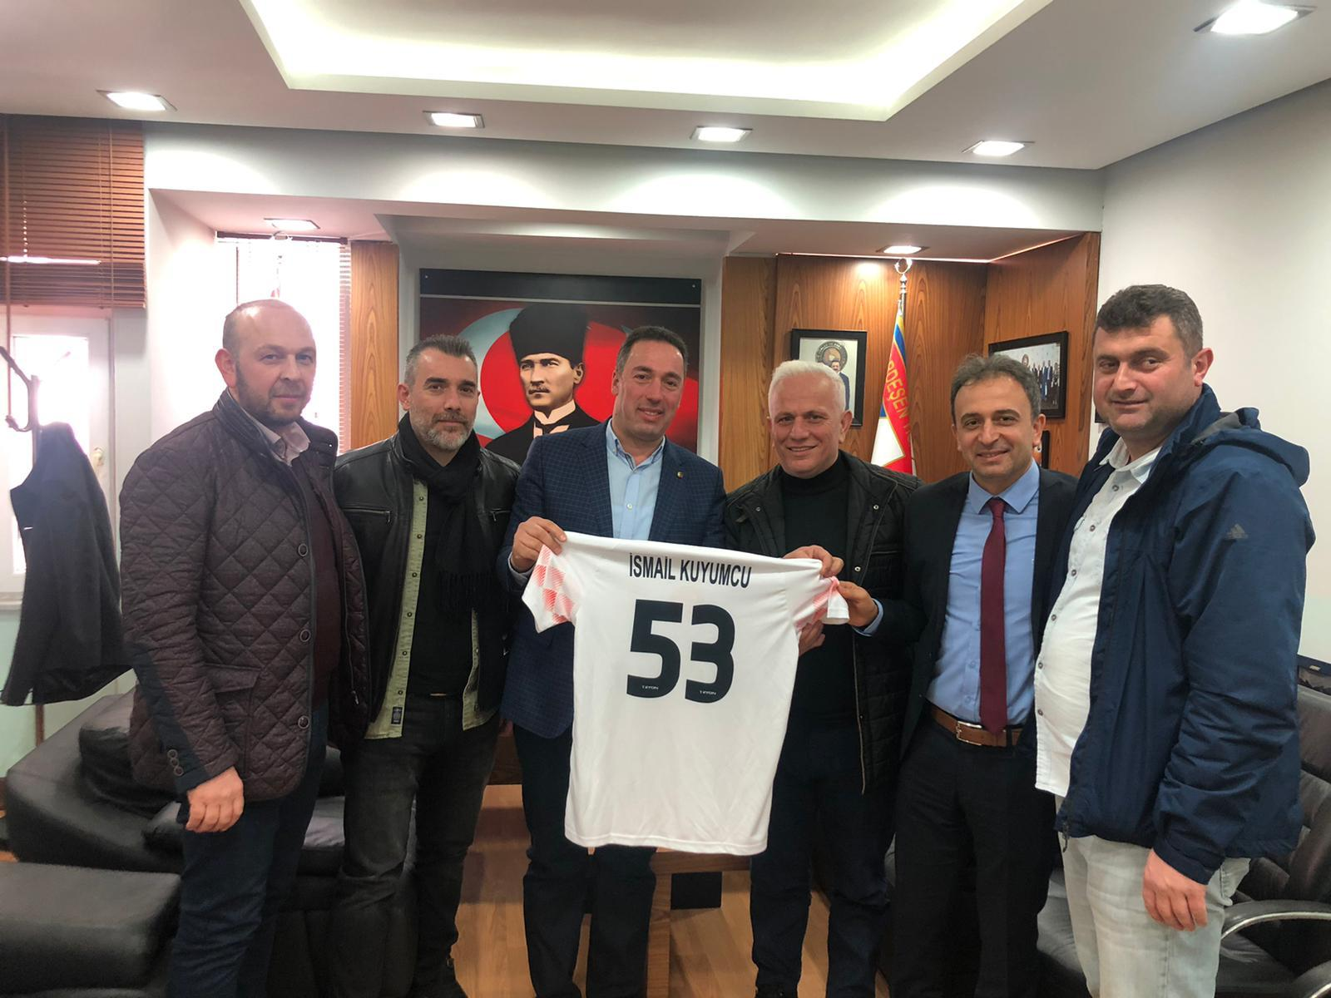Elit Master Ligi Doğu Karadeniz Bölge Temsilcilerinden Odamıza Ziyaret
Sosyal sorumluluk projesi kapsamında ülke genelinde 50 takımı bulunan 40 yaş üstü Elit Master Ligi Doğu Karadeniz Bölgesi Lig Koordinatörü ve Merkez Kurucu Üyesi Şeref Yerebakan, Elit Master Ligi Doğu Karadeniz Bölge Sorumlusu, Yönetim Kurulu Üyesi ve Pirinçlik Veteranlar Başkanı Ahmet Tutan, Yönetici ve Futbolcu Fevzi Haşimoğlu ve Pirinçlik Veteranlar Forma Sponsoru Osman Gülbay, Ardeşen Ticaret ve Sanayi Odası (Ardeşen TSO) Yönetim Kurulu Başkanı İsmail Kuyumcu’yu makamında ziyaret etti.
Elit Master Ligi Doğu Karadeniz Bölge temsilcileri Başkan Kuyumcu ile gerçekleştirmiş oldukları görüşmede, ilçemiz Ardeşen’in tanıtımı açısından oldukça önemli gördükleri ve 2020 yılı Haziran ayı içerisinde gerçekleştirmeyi planladıkları birbirinden değerli veteran süper lig futbolcularının yer aldığı Karadeniz Şöhretler Karması ve İstanbul Şöhretler Karması arasında gerçekleşecek müsabakaya değindiler. Başkan Kuyumcu, ilçemiz Ardeşen’in ülke genelinde tanıtımına katkı sunacak böyle önemli bir organizasyona imza attıkları için kendilerini tebrik ederek, şahsım ve odam adına imkanlarımız doğrultusunda her türlü desteği vermeye hazır olduklarını ifade etti. 19 Şubat 2020 Çarşamba günü gerçekleştirilen ziyaret sonunda, ilçemiz Ardeşen’in tanıtımına katkı sağlayan ve sosyal, kültürel ve sportif faaliyetlere sürekli destek veren Başkan Kuyumcu’ya Elit Master Ligi Doğu Karadeniz Bölge temsilcileri tarafından adının ve soyadının yazılı olduğu 53 numaralı forma hediye edildi.
Mobil Fotoğrafçılık ve Dijital Okuryazarlılık Eğitimi Odamızda Gerçekleştirildi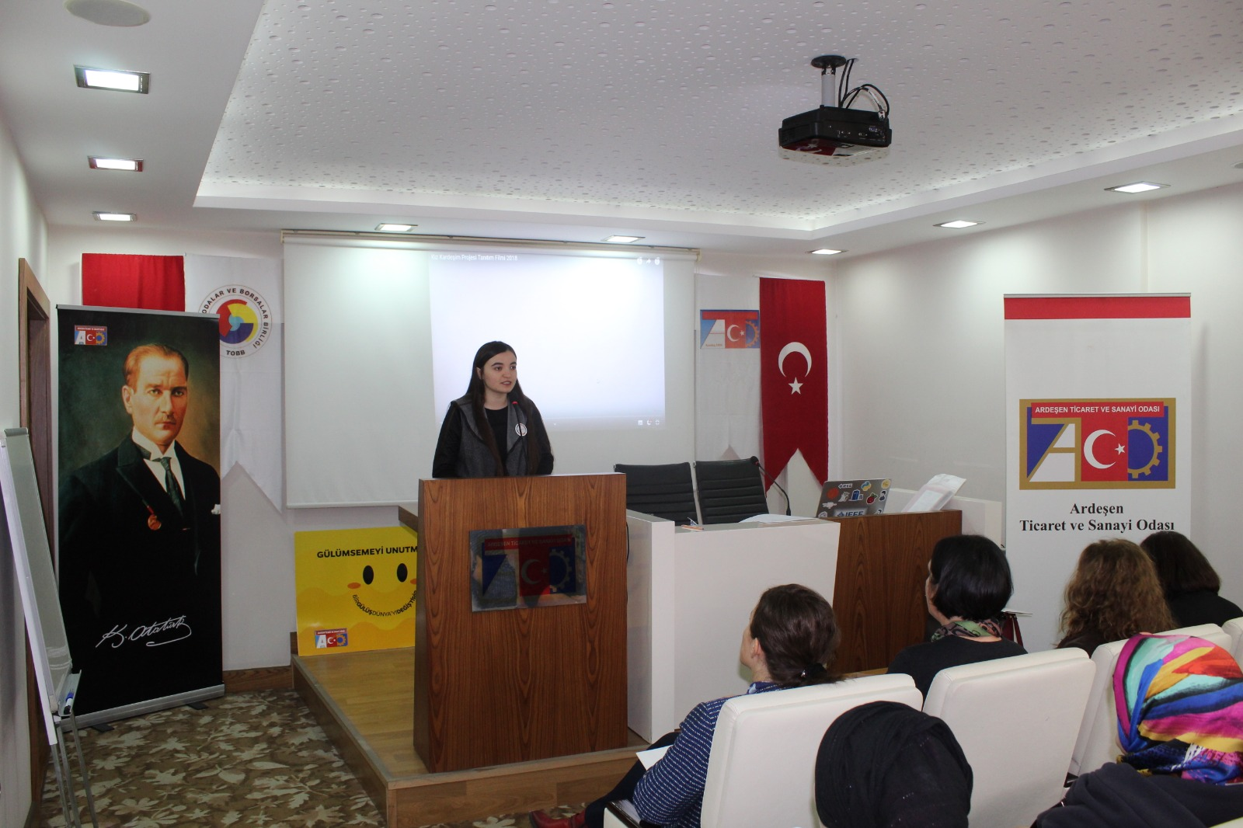
Ardeşen Ticaret ve Sanayi Odası (Ardeşen TSO) Kadın Girişimciler Kurulu Üyeleri tarafından düzenlenen “Mobil Fotoğrafçılık ve Dijital Okuryazarlık Eğitimi” gerçekleştirildi.
21 Şubat 2020 Cuma günü Ardeşen TSO Konferans Salonu’nda Habitat Master eğitmenlerinden Nuriye Akın’ın sunumları ile gerçekleştirilen eğitime, Ardeşen TSO Kadın Girişimciler Kurulu Başkanı Sevilay Yanılmaz, Pazar TSO Kadın Girişimciler Kurulu Başkanı Leyla Taşkın, Ardeşen TSO Kadın Girişimciler Kurulu Üyeleri, Halk Eğitim Merkezi Usta Öğreticileri ve kursiyerleri katılım sağladı.
Dijital Okuryazarlık Eğitimi kapsamında, internetin geçmişten günümüze yaşadığı tarihsel dönüşümden başlayarak, medyanın nasıl geliştiğini, ne gibi yararlarının ve zararlarının olabileceği, sosyal medyanın nasıl oluştuğu konusunda bilgilendirme içeren bir eğitim verilmiştir. Sosyal medyanın satış ve pazarlama konusunda ki önemine değinilerek, ürünün hedef kitleye ulaşması noktasında uygulamalı örnekler gerçekleştirilmiştir.
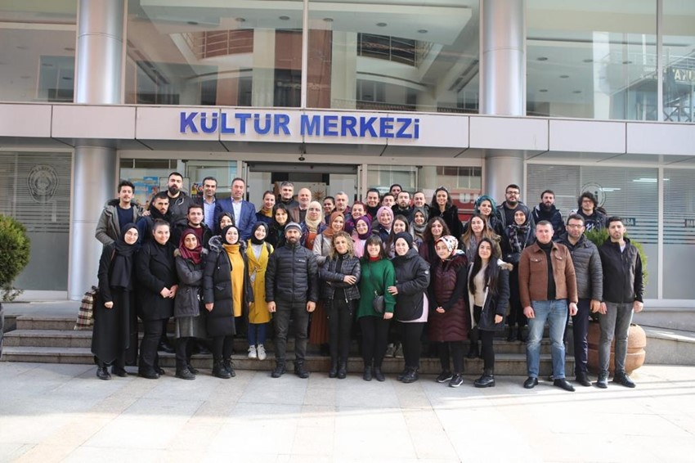Fotoğraf sanatının bir akıllı telefon veya mobil cihaz kullanılarak uygulanmasını içeren Mobil Fotoğrafçılık Eğitimi kapsamında, üretilen ürünlerin daha iyi bir şekilde pazarlanabilmesi için fotoğrafının nasıl çekilmesi gerektiği noktasında uygulamalı örnekler gerçekleştirilmiştir.
Çay Köy ve Turizm Destinasyon Projesi Toplantısı
Ardeşen Belediye Başkanı Avni Kâhya ve Ardeşen TSO Yönetim Kurulu Başkanı İsmail Kuyumcu, R.T.E. Üniv. Akademisyenleri Prof. Dr. Turan Yüksek, Doç. Dr. Ömer Lütfü Çorbacı, Dr. Öğr. Üyesi Derya Dinçer, Dr. Öğr. Üyesi Gülsün Yıldırım ve R.T.E. Üniv. Mimarlık ve Peyzaj Mimarlığı öğrencileri ile ilçemiz Ardeşen’de hayata geçirilmesi planlanan “Çay Köy ve Turizm Destinasyon Projesi” için bir araya geldi.
Ardeşen Belediye Başkanı Avni Kâhya, R.T.E. Üniv. Akademisyenleri ve öğrencilerine yönelik olarak projenin tanıtımına yönelik olarak detaylı bir sunum gerçekleştirdi. Ardeşen Belediyesi ev sahipliğinde gerçekleştirilen toplantının ardından, “Çay Köy ve Turizm Destinasyon Projesi” kapsamında düşünülen lokasyonlar ziyaret edilerek, proje kapsamında düşünülen mimari projeler hususunda istişarelerde bulunuldu. Bölgemizin ve ilçemizin gelişmesi, kalkınması ve turizmden hak ettiği payı alabilmesi için düşündüğümüz projelerle ilgili fikir alışverişinde bulunuldu.
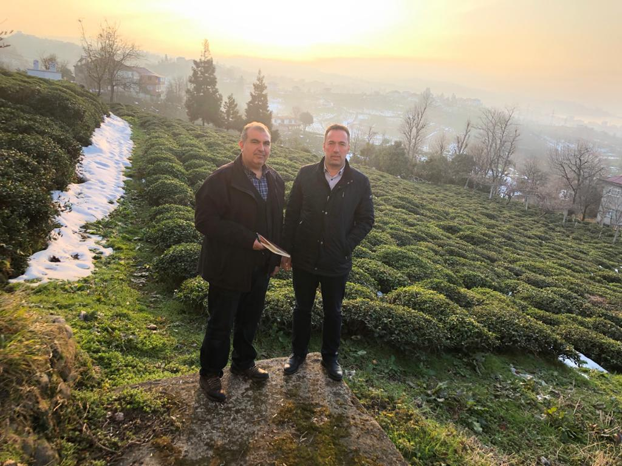
Çayda İhtisaslaşma Koordinatör Yardımcısı ve RTE Üniv. Ziraat ve Doğa Bilimleri Fak.Prof.Dr. Mustafa Akbulut
Ardeşen Ticaret ve Sanayi Odası (Ardeşen TSO) Yönetim Kurulu Başkanı İsmail Kuyumcu, Çayda İhtisaslaşma Koordinatör Yardımcısı ve R.T.E. Üniv. Ziraat ve Doğa Bilimleri Fakültesi Prof. Dr. Mustafa Akbulut ile bir araya gelerek, bölgemizin en önemli gelir kaynağı olan çay ve çay bahçeleri üzerine sohbet gerçekleştirdiler.
Ekonomik ömrünü tamamlamış, verim ve ürün kalitesi düşmüş, homojen olmayan ve sürgün verme kabiliyeti gittikçe azalan çay bahçelerinin yenilenmesi, çayın kalitesinin artması ve çay tarımının sürdürülebilir olması için gerçekleştirilebilecek çalışmalar hakkında istişarelerde bulunuldu. Buna ek olarak, proje kapsamında düzenlenecek ve rehabilite edilecek örnek bir çay bahçesi için düşünülen lokasyonlar ziyaret edilerek, keşif çalışması gerçekleştirildi.


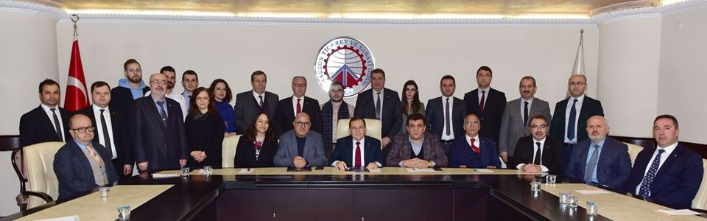
Facebook İstasyon'un Trabzon Bölgesel Merkezi Açılış Protokolü İmzalandı
Türkiye’deki işletmelerin sınır ötesi pazarlara daha kolay erişmeleri ve girişimcilerin dijital pazarlar ile küresel ticarette daha aktif oyuncu olmalarını hedefleyen; Facebook, Türkiye Odalar ve Borsalar Birliği (TOBB) ve Habitat’ın ortaklığında kurulan Facebook İstasyon’ un Trabzon’daki bölgesel merkezi için açılış protokolü Trabzon Ticaret ve Sanayi Odası Başkanı M. Suat Hacısalihoğlu ve Habitat Derneği Yönetim Kurulu Başkanı Sezai Hazır arasında imzalandı.
Protokol imza törenine TTSO Başkanı M. Suat Hacısalihoğlu, Habitat Derneği Yönetim Kurulu Başkanı Sezai Hazır, Türkiye Odalar ve Borsalar Birliği (TOBB) Girişimcilik Müdürü Batuhan Demir, TOBB Yönetim Kurulu Üyesi ve Rize TSO Başkanı Şaban Aziz Karamehmetoğlu, Facebook Kamu Politikaları Programları Müdürü Ece Başay, Hopa TSO Yönetim Kurulu Başkanı Osman Akyürek, Meclis Başkanı Gökhan Bıyıklı, Pazar TSO Yönetim Kurulu Başkanı Neşet Çakır, Ardeşen TSO Yönetim Kurulu Başkanı İsmail Kuyumcu, bölgedeki ticaret ve sanayi odalarının başkanları, üniversite ve çeşitli kurumların temsilcileri katıldı.
HACISALİHOĞLU: AMAÇ YENİ TEKNOLOJİK GİRİŞİMCİLER YETİŞTİRMEK
Protokol imza töreninin açılışında konuşan TTSO Başkanı M. Suat Hacısalihoğlu, TOBB’un Habitat ve Facebook’la yürüttüğü, Facebook İstasyon adlı aslında bir Girişimcilik Merkezi olarak da tanımlanan projenin Trabzon ayağının protokolünü imzalayacaklarını söyledi. Hacısalihoğlu, sözlerini şöyle sürdürdü:
“Amaç yeni teknolojik girişimci yetiştirmek diyebiliriz. Gerçek anlamda bölgelerin kalkınmasına, teknolojiye uyum sağlamasına yönelik önemli bir adım atılıyor. Bölge olarak bizler de bu doğrultuda üzerimize düşeni yaptık. TOBB Başkanımız ve yönetim kurulu üyelerimiz de Trabzon’da böyle bir merkezin kurulmasına ön ayak oldular. TOBB, Habitat ve Facebook’a teşekkür etmek istiyorum. Sistemin sürdürülebilir olması ve sağlam zeminde çalışmaların devam etmesi, somut sonuçlar ortaya koyulması adına önemlidir. Arzu ederiz ki Trabzon’da başlayan proje, diğer illerimizde de özellikle üniversite olan illerimizde daha yaygın olarak uygulanır. Gençlerin iyi yönlendirilmesi suretiyle iyi adımlar atılabilir. Odamızda da bu yönde önemli çalışmalar yapılıyor.”
KARAMEHMETOĞLU: FACEBOOK İSTASYON İLE GİRİŞİMCİLERİMİZ DÜNYAYA DAHA KOLAY AÇILABİLECEK
TOBB Yönetim Kurulu Üyesi Şaban Aziz Karamehmetoğlu, Türkiye’nin yüzde 93’ünün mobil cihaz, yüzde 63’ünün ise sosyal medya kullandığını hatırlatarak şunları söyledi:
“Dünyada sosyal medya platformlarını en çok kullanan ülkeler arasındayız. Dijital dünyadaki her gelişmeyi biliyoruz ve takip ediyoruz. Ama bu teknolojileri iş üretmek, işimizi geliştirmek için değil, çoğunlukla laf üretmek için kullanıyoruz. İşte bunu tersine çevirmek, girişimcileri ve KOBİ’leri dijital ortama, iş yapmak üzere taşımak istiyoruz. Çünkü dünya buraya gidiyor. Artık herkes işini, ticaretini, sosyal hayatını sanal ortama kaydırıyor. Bizim bu değişimi kaçırmadan adapte olmamız lazım. Böylece bütün dünyaya tek bir tuşla ulaşabiliriz. TOBB özel sektörün dijitalleşmesini ve yeni nesil girişimciliğin gelişmesini hedefliyor ve bunun için çalışıyor. Facebook 2,4 milyarı aşan kullanıcı sayısıyla dünyanın en büyük sosyal platformu. 2019’da kullanıcı sayısı 200 milyon kişi arttı. Halen 80 milyon KOBİ’nin de sayfası bulunuyor. Dolayısıyla Facebook ticaret için de iyi fırsatlar sunuyor. TOBB olarak girişimcilerimizin bu dev platformu daha iyi kullanmalarını istedik. Bu kapsamda ilk olarak Facebook İstasyon’un hayata geçmişini sağladık. Şimdi ise Anadolu’ya Facebook İstasyon’u yaymaya çalışıyoruz. Bu kapsamda Trabzon’da da bir Facebook İstasyon kurulacak. Burada bir araya gelmemize vesile olan Trabzon Ticaret ve Sanayi Odası Başkanımız Suat Hacısalihoğlu’na, yönetimine ve Facebook yöneticilerine teşekkür ederim. Suat Başkanımız, bugün elini taşın altına koyarak hayırlı bir işe imza atıyor. Yapılacak bu merkez ile girişimcilerimiz yeni fikirler üretecek, eğitimler alacak ve Trabzon’dan dünyaya açılabilecekler. Habitat Başkanı Sezai Bey’e de teşekkür ediyorum. Bu protokolün Trabzonlu girişimcilerimiz için hayırlı olmasını diliyorum” dedi.
HAZIR: BÖLGEDEKİ GİRİŞİMCİLERİN DESTEKLENMESİNİ HEDEFLİYORUZ
Habitat Derneği Yönetim Kurulu Başkanı Sezai Hazır ise, “Samsun, Denizli, Adana, Mersin, Van, Bursa, Ankara ve Kırklareli’nden sonra Trabzon’da da bölgesel topluluk merkezinin kuruluşu için ilk adımı atıyoruz. Bir iyi niyet sözleşmesi olarak gördüğümüz bu protokol ile temelde bölgedeki girişimciliğin desteklenmesini hedefliyoruz. Eğitim, Ortak Çalışma Alanı ve Ön Kuluçka olmak üzere üç ana fonksiyonun aktif olarak işletilmesini planladığımız bu merkezler, yerelde üniversite, öğrenci, özel sektör ve kamuyu bir araya getiren networking etkinliklerine de ev sahipliği yapacaktır” ifadelerini kullandı. Habitat Derneği’nin Türkiye’nin 81 ilinde 5 binden fazla gönüllüsü olduğunu belirten Hazır, Habitat Derneği’nin gönüllüleri aracılığıyla halihazırda yürütücülüğünü üstlendikleri birçok eğitimi programını bölgesel topluluk merkezlerinde de yaygınlaştıracaklarını sözlerine ekledi.
BAŞAY: KOBİ’LERE İHTİYAÇLARI OLAN DİJİTAL BECERİLERİ SUNMAK İÇİN ÇALIŞIYORUZ
Facebook Kamu Politikaları Programları Müdürü Ece Başay, Facebook İstasyon projesi kapsamında Türkiye’nin dört bir yanında uydu topluluk merkezleri açma planlarını anlatırken şunları söyledi:
“Facebook olarak, uzun bir süredir Türkiye’deki insanlara, topluluklara ve KOBİ’lere başarılı olmak için ihtiyaç duydukları dijital becerileri sunmak ve böylelikle ülkemizin ekonomisine katkıda bulunmak için çalışıyoruz. Bu çalışmaların en önemli ürünlerinden biri de, geçtiğimiz Eylül ayında İstanbul’da açtığımız Türkiye’deki ilk topluluk merkezimiz Facebook İstasyon oldu. Samsun, Denizli, Kırklareli, Adana, Mersin, Bursa, Van ve Ankara’dan sonra şimdi de TOBB ve Habitat iş birliğiyle Trabzon’da da açtığımız uydu merkezimiz ile sadece İstanbul’daki değil, ülkemiz genelindeki tüm bireylerin, işletmelerin, toplulukların ve STK’ların dijital dünyada kendilerini geliştirebilmeleri adına önemli bir adım daha atmış bulunuyoruz. Trabzon İstasyon, farklı sosyal gruplara ve topluluklara bir araya gelerek fikir paylaşımında bulunabilecekleri ve çalışabilecekleri fiziksel bir alan sunarken, aynı zamanda şehirdeki işletmelere küresel pazarlara ulaşmaları ve iş arayışında olan bireylere iş bulmaları için de destek olmayı hedefliyor.”

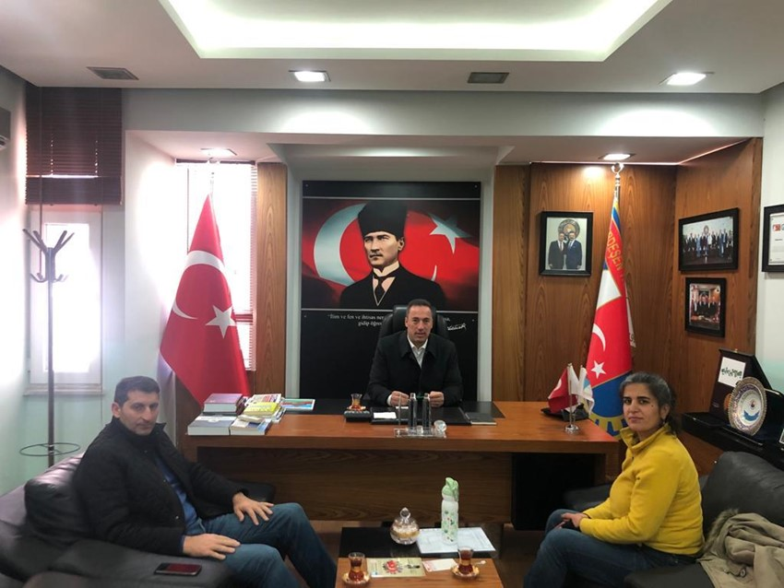KOSGEB Girişimcisi Sn. Gülcan Güney'den Odamıza Ziyaret
Rize’nin Çamlıhemşin İlçesi Çinçiva Köyü’nde 43 adet Saanen Keçisi sahibi olan ve keçi sütü dondurması işi ile iştigal olan KOSGEB girişimcimiz Gülcan Güney, Ardeşen Ticaret ve Sanayi Odası (Ardeşen TSO) Yönetim Kurulu Başkanı İsmail Kuyumcu’yu makamında ziyaret etti. Gerçekleştirilen ziyaret sırasında Ardeşen TSO Meclis Üyesi İbrahim Memoğlu’da hazır bulundu.
26 Şubat 2020 Çarşamba günü gerçekleştirilen ziyaret sırasında konuşan Başkan Kuyumcu; Ardeşen TSO olarak, yeni iş fikirleri üreterek rekabet gücünü geliştiren tüm girişimcilerimizin açacağı işletmelerin, büyümesi ve gelişmesi için ihtiyaç duydukları her konuda destek olabileceklerini, bilgi, birikim ve tecrübelerini aktarabileceklerini ifade etti.
Ardeşen TSO Başkanı İsmail Kuyumcu, nazik ziyaretlerinden dolayı KOSGEB girişimcimiz Gülcan Güney hanımefendiye teşekkür ederek, çalışmalarında üstün başarılar diledi.
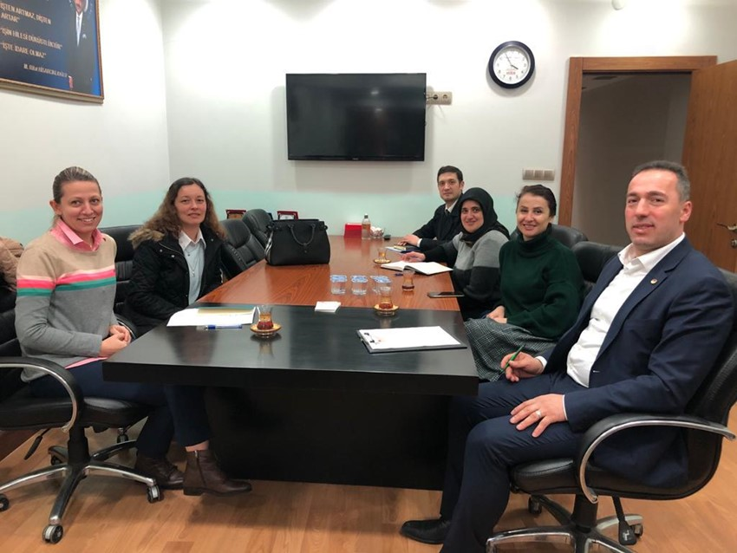
Ardeşen TSO 2020 Yılı Eğitim ve Seminerlerin Planlama Toplantısı
Ardeşen Ticaret ve Sanayi Odası’nın (Ardeşen TSO) 2020 yılı içerisinde Recep Tayyip Erdoğan Üniversitesi (R.T.E. Üniv.) Ardeşen Turizm Fakültesi işbirliği ile düzenlemeyi planladığı eğitim ve seminerlerin görüşüldüğü toplantı odamızda gerçekleştirildi.
26 Şubat 2020 Çarşamba günü gerçekleştirilen toplantı sırasında Ardeşen TSO üyeleri, ilçe esnafımız ve girişimci adaylarımıza yönelik düzenlenecek eğitimler kapsamında; Satış ve Pazarlama, Etkin İletişim, Kurumsallaşma, İnsan Kaynakları Yönetimi, Zaman Yönetimi ve Verimlilik, Halkla İlişkiler vb. konularda eğitim ve seminerlerin düzenlenmesi kararlaştırılmıştır.
Düzenlenen toplantıya Ardeşen TSO Yönetim Kurulu Başkanı İsmail Kuyumcu, R.T.E. Üniv. Akademisyenlerinden Dr.Öğr.Üyesi Elif Acuner, Dr.Öğr.Üyesi Gülsün Yıldırım, Öğr. Gör. Bilgen Mete, Ardeşen TSO Genel Sekreteri Zeynep Dalbastı Ayata ve Akreditasyon Sorumlusu İlker Oğuz katılım sağladı.
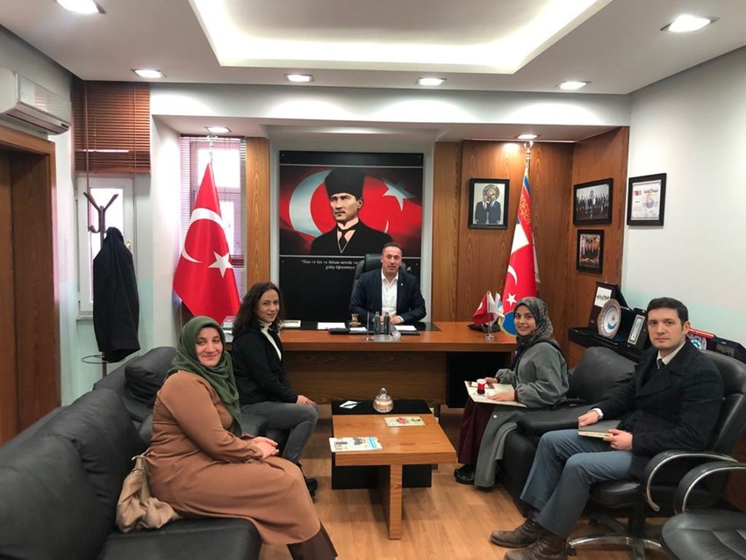
Emek Proje Firması Yetkililerinden ve Sümer Sağlık Evi Hemşiresinden Odamıza Ziyaret
Ardeşen Ticaret ve Sanayi Odası’nın (Ardeşen TSO) girişimciliğin gelişmesine ve desteklenmesine yönelik çalışmalar kapsamında gerçekleştirmiş olduğu Uygulamalı Girişimcilik Eğitimi’ne katılarak, işletmelerini kuran Emek Proje firması yetkilileri Emek Uygun, Hatice Erdem Türkkal ve Sümer Sağlık Evi Hemşiresi Sevda Geçim, Ardeşen TSO Başkanı İsmail Kuyumcu’yu makamında ziyaret etti.
26 Şubat 2020 Çarşamba günü gerçekleştirilen ziyaret sırasında konuşan Emek Proje yetkilileri, Başkan Kuyumcu’ya desteklerinden, ilgi ve alakalarından dolayı teşekkür ederek, hazırlanan proje çalışmaları, destekler, planlanan festival ve sosyal etkinlik programları hakkında bilgi verdi.
Başkan Kuyumcu nazik ziyaretlerinden dolayı kendilerine teşekkür ederek, oda çalışmaları, faaliyetleri, Ardeşen TSO Akreditasyon Sistemi ve kalite yönetim sistemi hakkında bilgi verdi.

